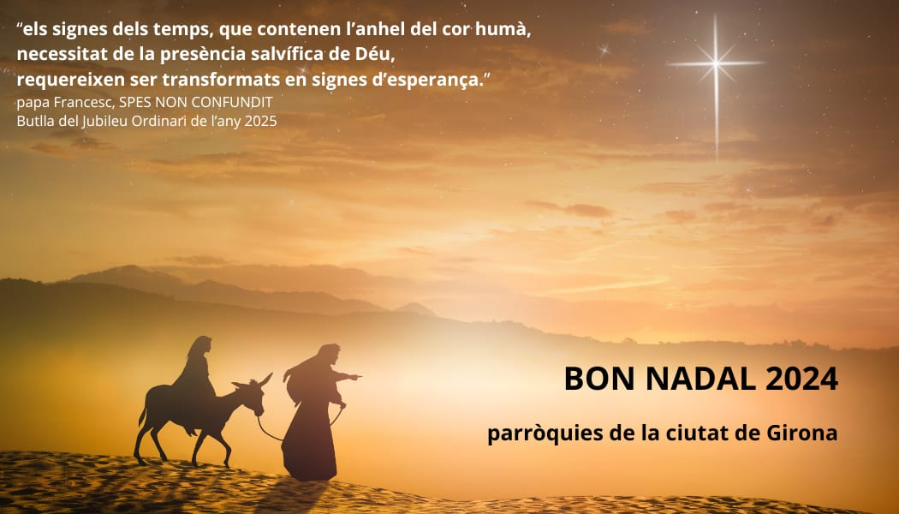

SPES NON CONFUNDIT.
Butlla de Convocatòria del Jubileu 2025 del Papa FRANCESC
Un camí d’esperança
5. Als fidels de les Esglésies orientals, en especial a aquells que ja estan en plena comunió amb el Successor de Pere, vull dirigir-los una invitació particular a aquest pelegrinatge. Ells, que han patit tant per la seva fidelitat a Crist i a l’Església, moltes vegades fins a la mort, s’han de sentir especialment benvinguts a aquesta Roma que és Mare també per a ells i que custodia tantes memòries de la seva presència. L’Església catòlica, que està enriquida per les seves antiquíssimes litúrgies, per la teologia i per l’espiritualitat dels Pares, monjos i teòlegs, vol expressar simbòlicament l’acollida a ells i als seus germans i germanes ortodoxos, en una època en la que ja estan vivint la peregrinació del Viacrucis, amb la que amb freqüència són obligats a deixar les seves terres d’origen, les seves terres santes, de les que els expulsen vers països més segurs la violència i la inestabilitat. Per a ells l’esperança de ser estimats per l’Església —que no els abandonarà, sinó que els seguirà allà on vagin— fa encara més fort el signe del Jubileu.■
(continuarà)

Diumenge, 22 de desembre de 2024. Núm. 787

TEMPS D’ADVENT: DIUMENGE IV

Advent: Temps d’Esperança
“Ell serà la pau”

Nadal ja és aquí, a les portes. Avui, en aquest quart diumenge d’advent, se’ns en fa contemplar l’anunci: Betlem i Maria:
- “De tu, Betlem, en sortirà el qui ha de regir Israel”.
- “Feliç tu que has cregut, el que el Senyor t’ha fet saber es complirà”.
La petita ciutat de David, Betlem, segons l’anunci del profeta, serà el lloc de naixença del “Gran Rei”. D’un lloc humil en surt un rei que ve com un pastor.
I, una noia humil, filla d’un poble tan humil com ella, Natzaret, ha rebut l’anunci del naixement del Fill de Déu i s’ha assabentat que la seva cosina, ja gran, espera un fill. I Maria, la noia de Natzaret, es posa en camí cap a les muntanyes de Judà: “Maria se n’anà decididament a la muntanya”. I es quedà tres mesos amb ella.
Així es van preparant els camins del Senyor. I aquest Senyor és aquell que no ve a fer la seva pròpia voluntat, sinó que ve a fer la voluntat de Déu (segona lectura). Per això, també ve en la humilitat: “es presentarà a fer de pastor”. Humilitat, petitesa i pobresa.
Nosaltres, que ens preparem per a la celebració del Nadal, ¿ho fem en la humilitat, la petitesa i la senzillesa, que aquest fet demana? En les coses ambientals, en les reunions i els àpats familiars, en nosaltres mateixos...
Imitem la disponibilitat de Maria, la mare de Déu, que es posa en camí. Fem de les nostres llars i del nostre entorn un reflex de la humilitat de Betlem. I preparem-nos, sobretot, per fer de la festa del Nadal, la festa del naixement del Crist, que ve a fer la voluntat del Pare, a portar la pau al món. “Ell serà la pau” (primera lectura)
I no oblidem l’acció de gràcies i la lloança a Déu que ens envia el seu Fill únic, com a Salvador. I a Maria, que ens el fa present enmig nostre. Com Elisabet, repetim aquell: “Beneïda sou vós entre totes les dones i beneït és el fruit del vostre ventre”. (evangeli)
I com Jesús, també nosaltres fem-nos disponibles, una vegada més, a fer la voluntat de Déu, per acollir la seva misericòrdia.
Que aquesta celebració d’avui, d’aquest diumenge quart d’advent, quan ja el Nadal és imminent, prepari el nostre cor i el nostre esperit per acollir aquell que ve a salvar-nos des de la humilitat i la pobresa.■

* * * * * * * *

HIMNE DE NADAL

La llum d’aquesta nit mostra el misteri del Déu que s’ha encarnat:
comença avui, Jesús, el vostre imperi d’amor i veritat.

Del Pare etern en l’esplendor divina naixeu eternament.
Ja abans del món, el Pare preordina el vostre adveniment.

La plenitud del temps és arribada, és ja el voler diví:
baixa del cel la mística rosada que el món fa reflorir.

Oh santa nit!, que dins una establia nascut de nou veié
el Fill de Déu, fill ara de Maria, com l’àngel li digué.

Avui, oh Verb de Déu, l’humà llinatge us lloa venturós,
Com fan àngels del cel, que en pobre estatge us veuen gloriós.

Formós infant, que us té la Verge en braços; sou nostre Redemptor!
Per vós el món i el cel nuen els llaços de pau i de perdó.

Sou Príncep de la pau, i sou el Pare del segle venidor;
l’Àngel del Gran Consell, i sou encara de terra i cel Senyor.

A vós, oh Crist, i al Pare la lloança i a l’Esperit escau.
Per vós al món ja torna la bonança. Llaor! i als homes, pau.
Amén.■

HORARI DE MISSES

BASÍLICA SANT FELIU
Vigílies: 18’30. Festius: 12’00 i 18’30. Feiners: 18’30

MONESTIR SANT DANIEL
Festius: 9’30. Feiners: 8’30 (Celebració de la Paraula)

* * * * * * * *
MISSES ENCOMANADES

Dissabte, 21: 18,30: Pere Ribas i Serra
Diumenge, 22: 12,00: Ferran Pérez i Elvira Boluda.
18,30: Pel poble
Dilluns, 23: 18,30: Intenció particular
Dimarts, 24: 18,30: Manuel Casanova i Rutllant
Dimecres, 25: 12,00: Intenció particular
18,30: Pel poble
Dijous, 26: 18,30: Intenció particular
Divendres, 27: 18,30: Manuel Casanova i Rutllant
Dissabte, 28: 18,30: Joan Casadevall Puig
Diumenge, 29: 12,00: Ferran Pérez i Elvira Boluda.
18,30: Pel poble

* * * * * * *
CONFESSIONS
Cada dia: 18’00 – 18’25. Diumenges: 11’45 – 11’55 i 18’00 – 18’25.

DESPATX PARROQUIAL
Dijous de 12’00 – 13’00 i de 17’00 – 18’00 i a hores convingudes.

CELEBRACIÓ DE LA PENITÈNCIA
Dilluns, 23 de desembre, a les 7 del vespre, després de la Missa de les 18,30, tindrem la Celebració Comunitària de la Penitència.

HORARIS FESTES DE NADAL
Dimarts 24: Missa de la Vigília de Nadal a les 18’30
Dimecres 25: Missa solemne del Dia de Nadal a les 12’00
Missa vespertina a les 18’30
Diumenge 29, Festa de la Sagrada Família: Missa a les 12’00
Amb motiu de l’Obertura del Jubileu a la Catedral, que començarà a les 5 de la tarda, queda suprimida la Missa de les 18’30..

